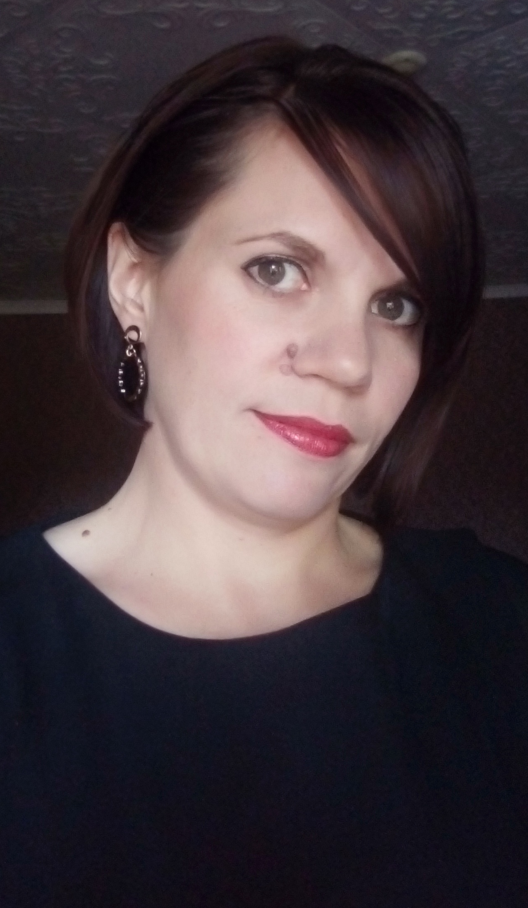

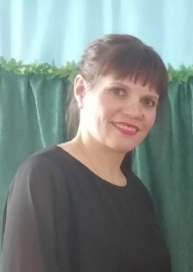

воспитатель в группе 2.2 «Самоцветики»
Отдел:
Детский сад
Краткая биография:
Общий стаж работы 22 года.
Педагогический стаж 3 года.
Закончила: ЗКГУ имени М.Утемисова по специальности «Государственное и местное управление»
Прошла профессиональную переподготовку в федеральном учреждении высшего образования «Саратовский национальный исследовательский государственный университет имени Н.Г. Чернышевского» по программе «Современное дошкольное образование»
(2017 г).
Прошла профессиональную переподготовку в федеральном учреждении высшего образования «Саратовский национальный исследовательский государственный университет имени Н.Г. Чернышевского» по программе «Дефектология»
(2019 г).
Тема самообразования: «Индивидуальный подход в дошкольном образовании»
Регулярно принимаю участие в различных дистанционных образовательных вебинарах. Публикую методические разработки на образовательных сайтах сети Интернет. Принимаю участие в педагогических конкурсах различного уровня (региональный, всероссийский, международный), имею собственную страничку на образовательном сайте «Солнечный Свет», «Маам», «Кладовая талантов», где размещаю материалы образовательного характера, делюсь опытом с другими педагогами, участвую в конференциях, семинарах.
Мои достижения:
Почетная грамота за добросовестный труд, профессионализм, личный вклад в работу и душевную теплоту. Специализированный дом ребенка, 01.03.2019г.
Диплом победителя (1 место) международного конкурса «Военная техника: Самолеты ВОВ» на международном образовательном портале «Солнечный Свет» от 06.04.20г.
Диплом победителя (1 место) международного конкурса «Декоративно-прикладное творчество: Лепка» на международном образовательном портале «Солнечный Свет» от 20.01.20г.
Диплом победителя (2 место) в конкурсе памяток для родителей «Что рассказать детям о войне?» МАОУ Прогимназия «Кристаллик», 2020г.
Диплом победителя (2 место) в конкурсе «Как честной народ встречает Новый год» МАОУ Прогимназия «Кристаллик», 2020г.
Сертификат о принятии участия в вебинаре на педагогическом портале «Солнечный Свет» «Логоритмика в системе коррекции речевых нарушений у детей дошкольного возраста» от 19.04.20г.
Благодарственное письмо «За активную публикацию статей и методических материалов на портале «Солнечный Свет»» от 23.05.20г.
На данный момент являюсь слушателем курса вебинаров «Воспитатели России» на портале «Всероссийской Общественной Организации» Воспитатели.орг.
На данный момент являюсь участником онлайн-фестиваля дошкольного образования «Воспитатели России» на портале «Всероссийской Общественной Организации» Воспитатели.орг.
Достижения воспитанников:
Диплом 1 место Юмашев Дмитрий на Международном конкурсе «День Великой Победы», посвященному Дню Победы в Великой Отечественной войне, на международном образовательном портале «Солнечный Свет», 10.05.2020
Диплом I степени гр. «Лимпопо» (совместная поделка) на Международном конкурсе декоративно-прикладного творчества «Пластилиновая страна» в Международном образовательном центре «Кладовая талантов», 24.03.20г.
Диплом I степени Юмашев Дмитрий на Международном творческом конкурсе «Великий май! Победный май!», посвященного 75-летию Победы в Международном образовательном центре «Кладовая талантов», 17.05.20г.
Диплом I степени Коньков Матвей на Международном творческом конкурсе «Дома не скучно!» в Международном образовательном центре «Кладовая талантов», 24.05.20г.
Диплом II степени Холодная Ева на Международном творческом конкурсе «Дома не скучно!» в Международном образовательном центре «Кладовая талантов», 24.05.20г.
Педагогическое кредо: «Настоящий воспитатель тот, кто способен спуститься с высоты своих знаний до незнания воспитанников и вместе с ними совершить восхождение».
Принципы педагога: «Индивидуальный подход к каждому ребенку, доброта и забота».
Основные направления в работе: «Воспитывать в детях чувство собственного достоинства и ответственности за себя и свои поступки. Создавать положительную атмосферу вокруг ребенка и верить в возможности каждого, в то доброе, что в нем заложено. Организовывать педагогический процесс настолько органично, чтобы ребенок не ощущал на себе педагогического воздействия, а взаимодействие с воспитателем, способствовало бы формированию его собственного «Я»».

